Консультации для родителей в целях профориентационный работы школы
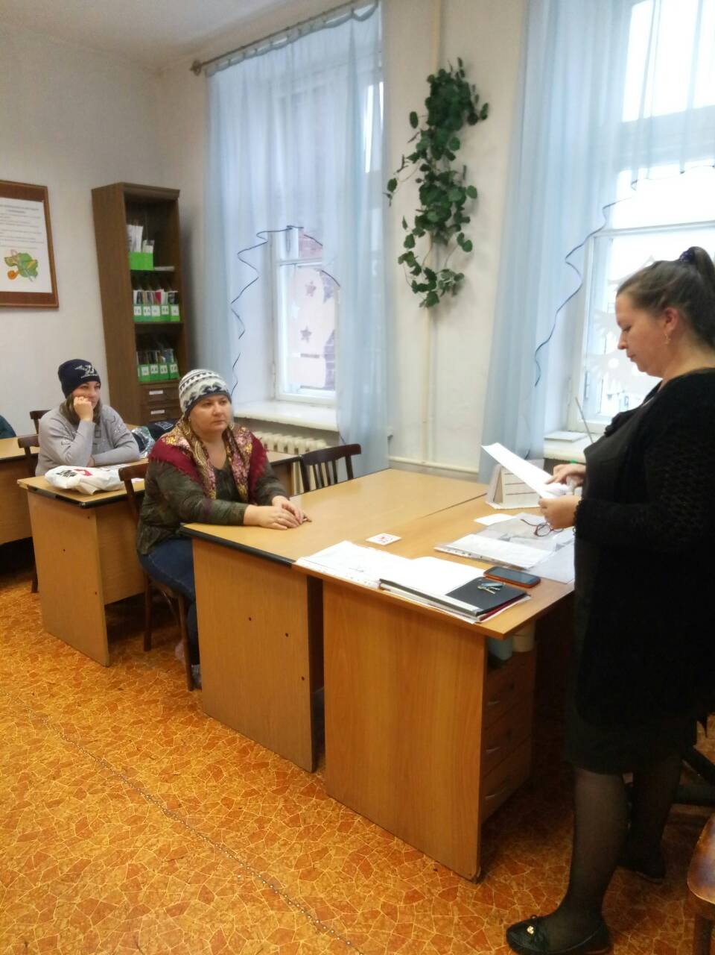
Специалисты школы проводят ежемесячные профориентационные консультации для родителей.
